
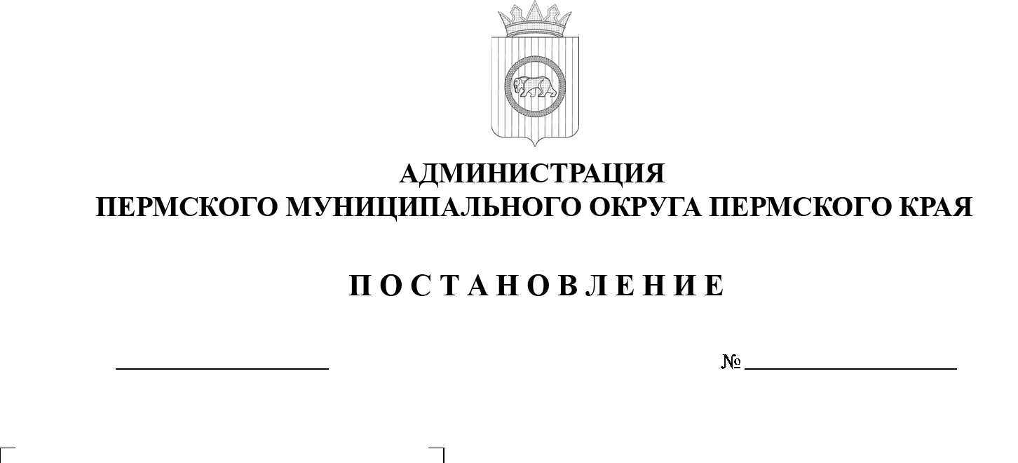

Об утверждении инвестиционного проекта «Строительство сетей водоснабжения на всем протяжении улиц Водопроводная, Детства, Березовая, Полевая, Зеленая, Дружная, Земляничная, Изумрудная, Сиреневая, Народная д. Кондратово Пермского округа (бывшего СНТ Надежда)»
299-2025-01-05.С-391
14.08.2025

В соответствии со статьей 86 Бюджетного кодекса Российской Федерации, Федеральным законом от 25 февраля 1999 года № 39-ФЗ «Об инвестиционной деятельности в Российской Федерации, осуществляемой в форме капитальных вложений», пунктом 4 части 1 статьи 16 Федерального закона от 06 октября 2003 года № 131-ФЗ «Об общих принципах организации местного самоуправления в Российской Федерации», пунктом 6 части 2
статьи 30 Устава Пермского муниципального округа Пермского края, Стратегией социально-экономического развития Пермского муниципального округа Пермского края на 2024-2035 годы, утвержденной решением Думы Пермского муниципального округа Пермского края от 25 апреля 2024 года
№ 322, муниципальной программой «Развитие коммунального хозяйства Пермского муниципального округа», утвержденной постановлением администрации Пермского муниципального района от 26 декабря 2022 года № СЭД-2022-299-01-01-05.С-780, Правилами осуществления капитальных вложений в объекты муниципальной собственности за счет средств бюджета Пермского муниципального округа Пермского края, утвержденными постановлением администрации Пермского муниципального округа Пермского края от 21 июня 2023 года № СЭД-2023-299-01-01-05.С-468,
администрация Пермского муниципального округа Пермского края ПОСТАНОВЛЯЕТ:
- Утвердить прилагаемый инвестиционный проект «Строительство сетей водоснабжения на всем протяжении улиц Водопроводная, Детства, Березовая, Полевая, Зеленая, Дружная, Земляничная, Изумрудная, Сиреневая, Народная Пермского округа (бывшего СНТ Надежда)».
- Установить, что расходы на реализацию инвестиционного проекта «Строительство сетей водоснабжения на всем протяжении улиц Водопроводная, Детства, Березовая, Полевая, Зеленая, Дружная, Земляничная, Изумрудная, Сиреневая, Народная д. Кондратово Пермского округа (бывшего СНТ Надежда)» являются расходными обязательствами Пермского муниципального округа, главным распорядителем бюджетных средств является управление развития инфраструктуры администрации Пермского муниципального округа Пермского края.

- Настоящее постановление опубликовать в бюллетене муниципального образования «Пермский муниципальный округ» и разместить на официальном сайте Пермского муниципального округа в информационно-телекоммуникационной сети Интернет (www.permokrug.ru).
- Настоящее постановление вступает в силу со дня его официального опубликования.
- Контроль за исполнением настоящего постановления возложить
на заместителя главы администрации Пермского муниципального округа Пермского края, начальника управления жилищно-коммунального хозяйства администрации Пермского муниципального округа Пермского края Мандрыгина И.Н.

Глава муниципального округа О.Н. Андрианова

УТВЕРЖДЕН

постановлением администрации Пермского муниципального округа Пермского края
от 14.08.2025 №_299-2025-01-05.С-391

ИНВЕСТИЦИОННЫЙ ПРОЕКТ
«Строительство сетей водоснабжения на всем протяжении улиц Водопроводная, Детства, Березовая, Полевая, Зеленая, Дружная, Земляничная, Изумрудная, Сиреневая, Народная д. Кондратово
Пермского округа (бывшего СНТ Надежда)»

I. Общие положения

Разработка и реализация настоящего инвестиционного проекта – одно
из важных направлений развития Пермского муниципального округа Пермского края, направленное на его социально-экономическое развитие.
Приоритетом муниципальной политики в сфере водоснабжения является развитие и модернизация объектов коммунально-инженерной инфраструктуры для расширения номенклатуры и повышения качества предоставления коммунальных услуг, а также обеспечение надежности функционирования систем водоснабжения, находящихся в муниципальной собственности.

II. Содержание проблемы и необходимость ее решения
с помощью инвестиционного проекта

Пермский муниципальный округ является административно-территориальной единицей в составе Пермского края.
Округ принадлежит к числу аграрно-индустриальных округов Пермского края. Значительная часть непосредственно примыкает к территории города Пермь. Связь осуществляется автомобильным и железнодорожным транспортом.
Развитие системы водоснабжения округа ведется в рамках реализации муниципальной программы «Развитие коммунального хозяйства Пермского муниципального округа», утвержденной постановлением администрации Пермского муниципального района от 26 декабря 2022 г. № СЭД-2022-299-01-01-05.С-780.
Деятельность отрасли жилищно-коммунального хозяйства рассматривается как средство развития инфраструктурного обеспечения экономического роста территории и повышения качества предоставляемых потребителю коммунальных услуг, как средство обеспечения высоких темпов экономического роста страны, региона, муниципального образования.
Массовое строительство жилья, миграционные процессы
и положительная демография привели к росту числа жителей, постоянно проживающих на территории Пермского муниципального округа Пермского края, что вновь актуализировало проблему высокого уровня потерь за счет обветшания сетей водоснабжения, высокий износ объектов водоснабжения
и оборудования.
Исходя из вышесказанного, можно сделать вывод о необходимости строительства сетей водоснабжения на всем протяжении улиц Водопроводная, Детства, Березовая, Полевая, Зеленая, Дружная, Земляничная, Изумрудная, Сиреневая, Народная д. Кондратово Пермского округа (бывшего СНТ Надежда) и позволит:
- обеспечить водоснабжением новые домовладения;
- развивать централизованные системы водоснабжения;
- обеспечить доступность водоснабжения для населения.

III. Обоснование реализации инвестиционного проекта

Для реализации инвестиционного проекта в соответствии с Федеральным законом от 06 октября 2003 г. № 131-ФЗ «Об общих принципах организации местного самоуправления в Российской Федерации» Пермский муниципальный округ Пермского края осуществляет бюджетные инвестиции в объекты муниципальной собственности Пермского муниципального округа Пермского края.
Организация водоснабжения населения относится к полномочиям органов местного самоуправления муниципального образования по решению вопросов местного значения в сфере водоснабжения и водоотведения (статья 17 Федерального закона от 06 октября 2003 г. № 131-ФЗ «Об общих принципах организации местного самоуправления в Российской Федерации»).
В целях решения вопроса по обеспечению водоснабжения населения, принято решение о строительстве сетей водоснабжения на всем протяжении улиц Водопроводная, Детства, Березовая, Полевая, Зеленая, Дружная, Земляничная, Изумрудная, Сиреневая, Народная д. Кондратово Пермского округа (бывшего СНТ Надежда).

IV. Цели и задачи реализации инвестиционного проекта

Цель инвестиционного проекта: обеспечить доступность водоснабжения для населения за счет строительства сетей водоснабжения на всем протяжении улиц Водопроводная, Детства, Березовая, Полевая, Зеленая, Дружная, Земляничная, Изумрудная, Сиреневая, Народная д. Кондратово Пермского округа (бывшего СНТ Надежда).
Основная задача:
- развитие объектов коммунально-инженерной инфраструктуры
для расширения номенклатуры и повышения качества коммунальных услуг.

V. Экономическое обоснование реализации
инвестиционного проекта

1. Срок реализации инвестиционного проекта: 2026 год.
2. Объем финансирования в рамках инвестиционного проекта «Строительство сетей водоснабжения на всем протяжении улиц Водопроводная, Детства, Березовая, Полевая, Зеленая, Дружная, Земляничная, Изумрудная, Сиреневая, Народная д. Кондратово Пермского округа (бывшего СНТ Надежда)» составляет 46 492 328,29 руб. на 2026 год, в том числе
по источникам финансирования:
- средства местного бюджета в 2026 году – 46 492 328,29 руб.
3. В соответствии с произведенными расчетами стоимость строительства объекта составляет 46 492 328,29 руб. Стоимость строительства объекта определена в соответствии с локально-сметным расчетом, коммерческими предложениями. Также в расчете применены поправочные коэффициенты, соответствующие данному типу и условиям строительства.
Главным распорядителем средств бюджета в части строительства объекта «Строительство сетей водоснабжения на всем протяжении
улиц Водопроводная, Детства, Березовая, Полевая, Зеленая, Дружная, Земляничная, Изумрудная, Сиреневая, Народная д. Кондратово Пермского округа (бывшего СНТ Надежда)» является управление развития инфраструктуры администрации Пермского муниципального округа
Пермского края.
4. В суммарный объем капитальных вложений входят все основные виды затрат на проектную документацию, государственную экспертизу проектной документации (статья 49 Градостроительного кодекса Российской Федерации), заключение о достоверности определения сметной стоимости объекта капитального строительства в соответствии с Порядком проведения проверки достоверности определения сметной стоимости объектов капитального строительства.
5. Проектная мощность строительства объекта «Строительство сетей водоснабжения на всем протяжении улиц Водопроводная, Детства, Березовая, Полевая, Зеленая, Дружная, Земляничная, Изумрудная, Сиреневая, Народная
д. Кондратово Пермского округа (бывшего СНТ Надежда)», ориентировочной протяженностью 3,2 км. – 400 литров в сутки.
VI. Описание практических действий по осуществлению инвестиций
- Проведение конкурсных процедур – III квартал 2025 года.
- Проведение проектно- изыскательских работ – III-IV квартал 2025 года.
- Разработка проектно-сметной документации – III-IV квартал 2025 года.
- Проведение государственной экспертизы – IV квартал 2025 года –
I квартал 2026 года.
- Выполнение работ по строительству – I-IV квартал 2026 года.
- Оплата выполненных работ – II-IV квартал 2026 года.
- Ввод в эксплуатацию – IV квартал 2026 года.

VII. Ожидаемые социально-экономические последствия
реализации инвестиционного проекта

Строительство сетей водоснабжения на всем протяжении
улиц Водопроводная, Детства, Березовая, Полевая, Зеленая, Дружная, Земляничная, Изумрудная, Сиреневая, Народная д. Кондратово Пермского округа (бывшего СНТ Надежда) позволит обеспечить централизованным водоснабжением большее количество населения на территории Пермского муниципального округа Пермского края.
За счет реализации инвестиционного проекта будет проведено строительство сетей водоснабжения на всем протяжении улиц Водопроводная, Детства, Березовая, Полевая, Зеленая, Дружная, Земляничная, Изумрудная, Сиреневая, Народная д. Кондратово Пермского округа (бывшего СНТ Надежда), для соответствия требованиям пожарной безопасности, государственных санитарно-эпидемиологических правил и нормативов,
а также экологическим требованиям, установленными законодательными актами и нормативными документами Российской Федерации. Характеристики и параметры инженерных систем и инженерно-технического оборудования, входящих в объект, будут соответствовать его расчетным потребностям
в энергоресурсах.

